PROYECTO FINAL DE PROGRAMACION WEB “SISTEMA DE INFORMACION Y ADMINISTRACION DEL TALENTO HUMANO”.

EST RICARDO MANUEL ORTIZ GUERRERO

PROGRAMACION WEB I

CORPORACION UNIVERSITARIA REMINGTON
TECNOLOGIA INFORMATICA
MEDELLIN
2013
PRIMERA FASE DEL PROYECTO FINAL

- Enunciado del problema

La estación de Policía de Carreteras Pintada, necesita un software que controle datos del personal adscrito a esta unidad, permitiendo observar información básica de los uniformados, así como también permita conocer que vehículo tiene asignado bajo su responsabilidad, recuerde que un uniformado puede tener varios vehículos bajo su responsabilidad. De igual forma un uniformado puede ostentar solamente un grado y un cargo. Así como también podrá tener asignada solo un arma de dotación. Finalmente el software debe permitir buscar a un uniformado para mostrar sus datos con su número de identificación.

- Nombre de la base de datos

SIATH

- Listado de tablas

Referenciales Relacionales
• PERSONAL • ASIGNACION
• VEHICULOS
• CARGO
• GRADO
• ARMAMENTO

- Diccionario de datos

PERSONAL
Campo | Nombre del  Campo |  |  |  | Tipo |  | Tamaño |  |  |  |  | Descripción
cedula | Identificación del policial |  |  |  | int |  | 10 |  |  |  |  | Digite la cedula del uniformado
nombre | Nombre del uniformado |  |  |  | varchar |  | 10 |  |  |  |  | Digite el nombre del uniformado
Cod_grado | Código del grado |  |  |  | varchar |  | 50 |  |  |  |  | Digite el código del grado
Cod_cargo | Código del cargo |  |  |  | varchar |  | 50 |  |  |  |  | Digite el código del cargo
Num_arma | Numero del arma |  |  |  | varchar |  | 50 |  |  |  |  | Digite el numero del arma
VEHICULO
Campo |  |  | Nombre del  Campo |  | Tipo |  |  |  | Tamaño |  | Descripción
Codigo_Veh |  |  | Código del vehículo |  | varchar |  |  |  | 50 |  | Inserte código del vehículo
Tipo |  |  | Clase de vehículo |  | Varchar |  |  |  | 20 |  | Digite que tipo de vehículo es
Placa |  |  | Placa del vehículo |  | varchar |  |  |  | 10 |  | Ingrese la placa de identificación
Num_Interno |  |  | Identificación interna |  | int |  |  |  | 11 |  | Digite el numero interno del vehículo
Num_Chasis |  |  | Numero del chasis |  | varchar |  |  |  | 50 |  | Ingrese el numero de chasis del vehículo
Num_Motor |  |  | Numero del motos |  | varchar |  |  |  | 50 |  | Ingrese el numero de motos del vehículo
Marca |  |  | Marca del vehículo |  | varchar |  |  |  | 50 |  | Digite la marca del automotor
Modelo |  |  | Modelo ensamble |  | varchar |  |  |  | 20 |  | Ingrese el modelo del vehículo
propietario |  |  | Propietario del vehículo |  | varchar |  |  |  | 50 |  | Ingrese el propietario del automotor
CARGO
Campo |  | Nombre del  Campo |  |  | Tipo |  |  | Tamaño |  |  |  | Descripción
Codigo_C |  | Código del cargo |  |  | varchar |  |  | 50 |  |  |  | Digite el código del cargo
descripcion |  | Descripcion del cargo |  |  | Texto |  |  | 50 |  |  |  | Digite la descripcion del cargo
GRADO
Campo |  |  |  | Nombre del  Campo |  | Tipo |  |  |  | Tamaño |  |  | Descripción
Codigo_G |  |  |  | Código del grado |  | Varchar |  |  |  | 50 |  |  | Digite el código del grado
Descripcion_Grado |  |  |  | Descripcion del grado |  | varchar |  |  |  | 100 |  |  | Digite la descripcion del grado
ARMAMENTO
Campo |  | Nombre del  Campo |  |  | Tipo |  |  | Tamaño |  |  |  | Descripción
Num_Arma |  | Numero del arma |  |  | Varchar |  |  | 50 |  |  |  | Digite numero del arma
Clase |  | Clase del arma |  |  | varchar |  |  | 50 |  |  |  | Ingrese la clase de armamento

ASIGNACION
Campo | Nombre del  Campo | Tipo | Tamaño | Descripción
Cedula | Identificación del policial | int | 30 | Digite numero de cedula del uniformado
Clase | Clase de vehículo | varchar | 50 | Ingrese la clase de arma
Código_Veh | Código del vehículo | varchar | 50 | Digite código del vehículo
Fecha_Asignacion | Fecha asignación vehículo | Date |  | Ingrese fecha asignación vehículo
Fecha_Devolucion | Fecha devolución vehículo | Date |  | Ingrese fecha devolución vehículo
Anotaciones | Anotaciones y novedades | varchar | 20 | Anotación de novedades

- Modelo entidad-relación
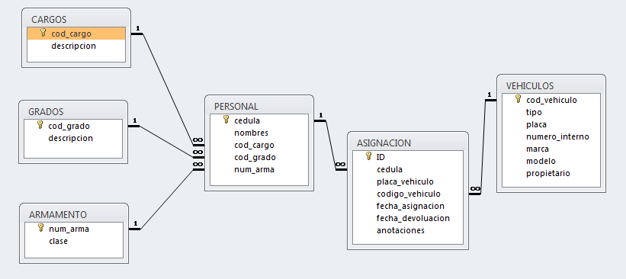

- Diagrama entidad-relación
